**Лекции для домашней, практической работы, внеклассного чтения.**

**Учитель истории, обществознания: Максимова Ю.М.**

**Тема: «Первая мировая война (1914-1918)»**

Начало XX в. характеризуется обострением борьбы между странами за рынки сырья и сбыта товаров, за доминирование на международной арене. В связи с расширением экспансии Германии Россия и Великобритания в 1907 г. подписали соглашение о разделе сфер влияния в Иране, Афганистане и Тибете. Вслед за «сердечным согласием» Франции и Англии в 1904 г. русско-английское соглашение привело к формированию русско-франко-английского союза, окончательно оформившегося в 1907 г. и получившего наименование Антанта. Европа раскололась на два враждебных лагеря — Тройственный союз (Германия, Италия, Австро-Венгрия) и Антанта (Франция, Англия, Россия). Началась Первая мировая война.

Причины первой мировой войны

Обострение противоречий между индустриальными державами из-за рынков сбыта источников сырья, сфер влияния.

Борьба за передел мира между Тройственным союзом и Антантой.

Стремление развитых стран к экспансии — территориальному, военно-политическому, финансово-экономическому, социокультурному расширению.

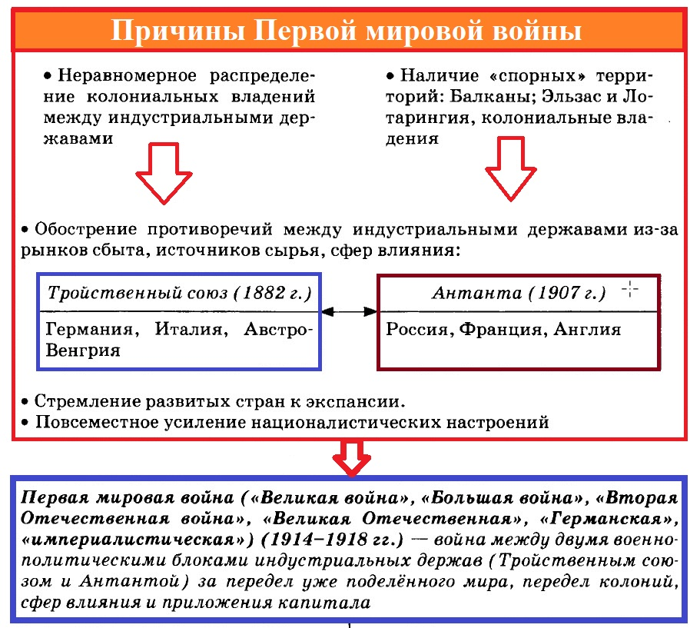

Цели России в войне

Укрепление позиций России на Балканам в ходе оказания помощи славянским народам.

Борьба за контроль над черноморским! проливами.

Противодействие агрессии Австро-Венгрии, в отношении Сербии.

Повод к войне

28 июня 1914 г. совершено убийство наследника австро-венгерского престола эре-герцога Франца Фердинанда в Сараево боснийским гимназистом Гаврилой Принципом сербом по национальности.

Первая мировая война.

ОСНОВНЫЕ СОБЫТИЯ

|  |  |
| --- | --- |
| 1914 год | |
| 23 июля | Австро-Венгрия при поддержке Германии обвинила Сербию в произошедшем убийстве и выдвинула ей ультиматум. |
| 28 июля | Австро-Венгрия заявила о невыполнении ультиматума и объявила Сербии войну. |
| 30—31 июля | В России началась мобилизация. |
| 1 августа | Германия в ответ на начавшуюся мобилизацию объявила войну России. |
| 3 августа | Германия объявила войну Франции. |
| 4 августа | В войну вступила Англия. |
| 6 августа | Австро-Венгрия объявила войну России. |
| Осень | Проведён ряд боевых операций, захват Львова русскими войсками, разгром 2-й русской армии. |
| Итоги: 1) сорван стратегический план Германии — молниеносный и поочередный разгром Франции и России, 2) ни одна из сторон не добилась решающих успехов. | |
| 1915 год | |
| В течение года | Основные боевые действия перенесены на Восточный фронт, цель — разгром русских войск. |
| Весна — лето | Осуществлён прорыв германских войск: русские войска были вытеснены из Галиции, Польши, части Прибалтики, Украины и Белоруссии. |
| 8 сентября | Николай II принял на себя роль главнокомандующего. |
| К концу года | Война на всех фронтах приняла позиционный характер, что было крайне невыгодно Германии. Немецкое командование решило вновь перенести свои усилия на Западный фронт, осуществив прорыв в районе французской крепости Верден. |
| Итоги: 1) сорван стратегический план Германии — вывести Россию из войны, 2) борьба приобрела позиционный характер на всех фронтах. | |
| 1916 год | |
| 13—16 февраля | Русские войска заняли Эрзурум. |
| 18—30 марта | Проведена Нарочанская операция — наступление российских войск, не имевшее боевого успеха, но облегчившее положение союзников под Верденом. |
| 22 мая — 7 сентября | В ходе Брусиловского прорыва русских войск на Юго-Западном фронте армии Австро-Венгрии и Германии потерпели поражение. |
| В течение года | Германия потеряла стратегическую инициативу. |
| Итоги: 1) наступление русских войск спасло французскую крепость Верден, 2) Германия утратила стратегическую инициативу, 3) Румыния выступила на стороне Антанты. | |
| 1917—1918 гг. | |
| Зима 1917 г. | Проведены Митавская и Трапезундская операции. |
| 18 апреля 1917 г. | Опубликована нота министра иностранных дел Временного правительства России П. Н. Милюкова о верности России союзным обязательствам. Документ адресован правительствам стран Антанты. |
| 7 ноября 1917 г. | Октябрьская революция в России. Пришедшие к власти большевики немедленно приняли Декрет о мире. |
| 15 декабря 1917 г. | Советская Россия подписала сепаратное перемирие с Германией и Турцией. |
| 18 февраля 1918 г. | Наступление австро-германских войск по всему Восточному фронту после отказа наркома иностранных дел советского правительства Л. Д. Троцкого согласиться на ультиматум немцев. |
| 3 марта 1918 г. | Заключён Брестский мир между Советской Россией и центрально-европейскими державами (Германией, Австро-Венгрией), Турцией. |
| Итоги: 1) русская армия полностью деморализована, народ требует мира, 2) 20 ноября (3 декабря) 1917 г. взявшие власть большевики начали переговоры о мире, а 3 марта 1918 года был подписан Брестский мир. | |

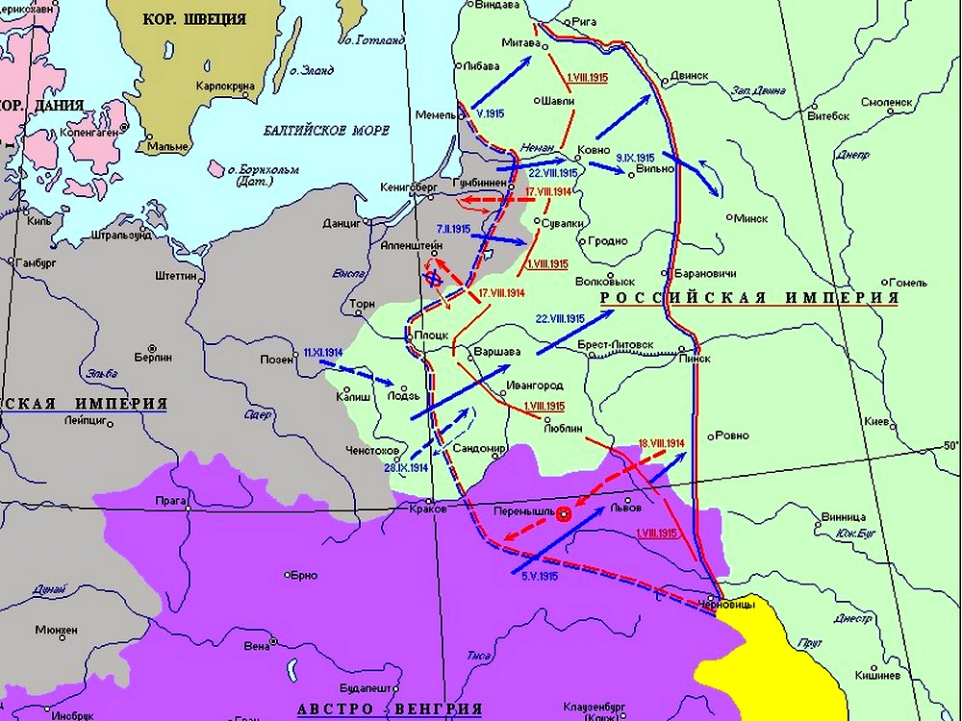

Итоги войны для России

Российская империя потеряла Польшу, Финляндию, Прибалтику, Украину и часть Белоруссии (территории отходили Германии, некоторые из них были формально провозглашены независимыми).

Россия уступала Турции Карс, Ардаган, Батум.

Германии выплачивалось 6 млрд марок контрибуции.

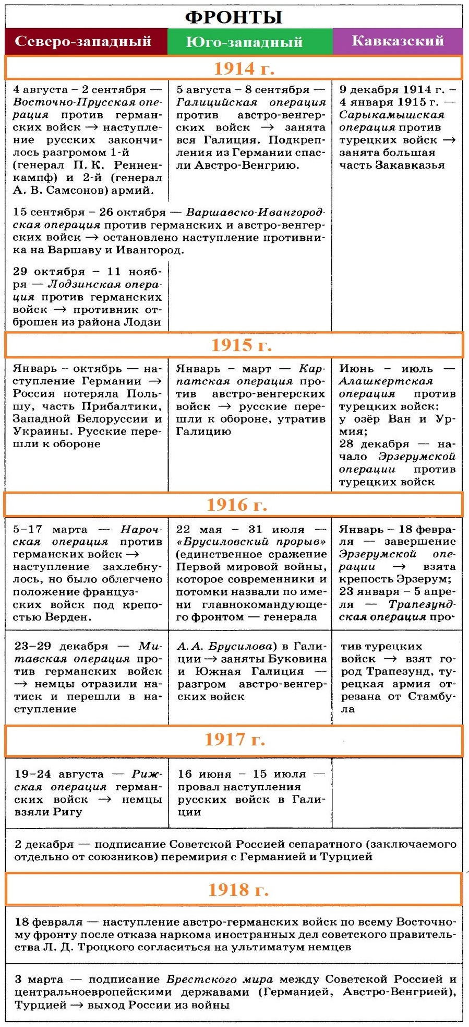

Первая мировая война. Участие России. Фронты

Влияние войны на российское общество

В начале военных действий страну захватила волна патриотизма. Но после первых поражений русской армии значительная часть общества осознала бесперспективность войны для России.

Первая мировая война сильно осложнила жизнь людей. Ориентация промышленности на военные заказы привела к нехватке товаров потребления, что вызвало значительный рост цен на них. Кроме того, загруженность железных дорог военными перевозками вела к перебоям в поставках продуктов в крупные города.

К 1916 г. вновь набрало силу забастовочное движение, причём наряду с экономическими требованиями звучат и политические. Из-за тяжёлого экономического положения крестьяне не хотели продавать продукцию сельского хозяйства, предпочитая дождаться лучших времён. К концу 1916 г. в 31 губернии правительство было вынуждено ввести продразвёрстку — принудительную сдачу хлеба по твёрдым ценам.

Волнения в тылу привели и к падению дисциплины на фронте. Огромные и часто неоправданные потери негативным образом влияли на моральный дух армии и общественное мнение по поводу войны. Потери на фронте и нестабильность в экономике также привели к снижению авторитета императорской власти. Доходило до открытой критики действий Николая II со стороны различных партий. Шквал недовольства вызывала фигура Г. Распутина, который был близок к семье императора и, пользуясь своим влиянием на императрицу, вмешивался в дела, касающиеся управления государством. В России постепенно нарастал революционный кризис.

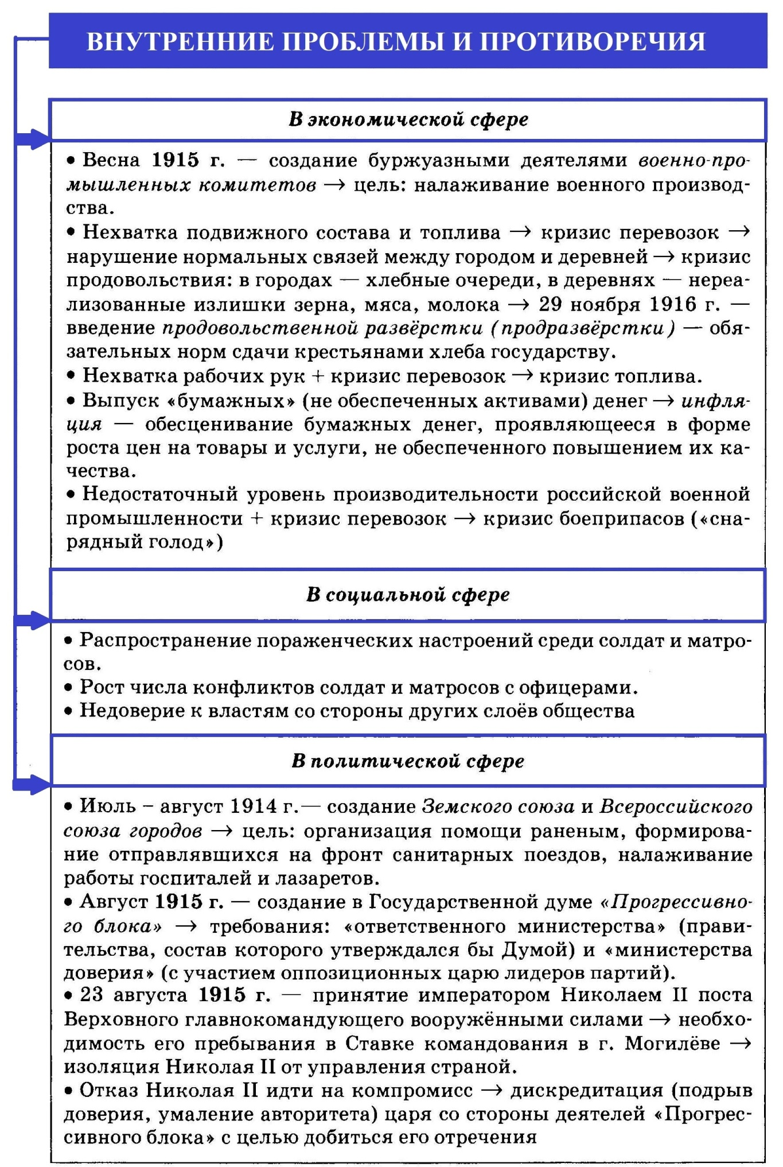

Карты 1-й Мировой войны

[[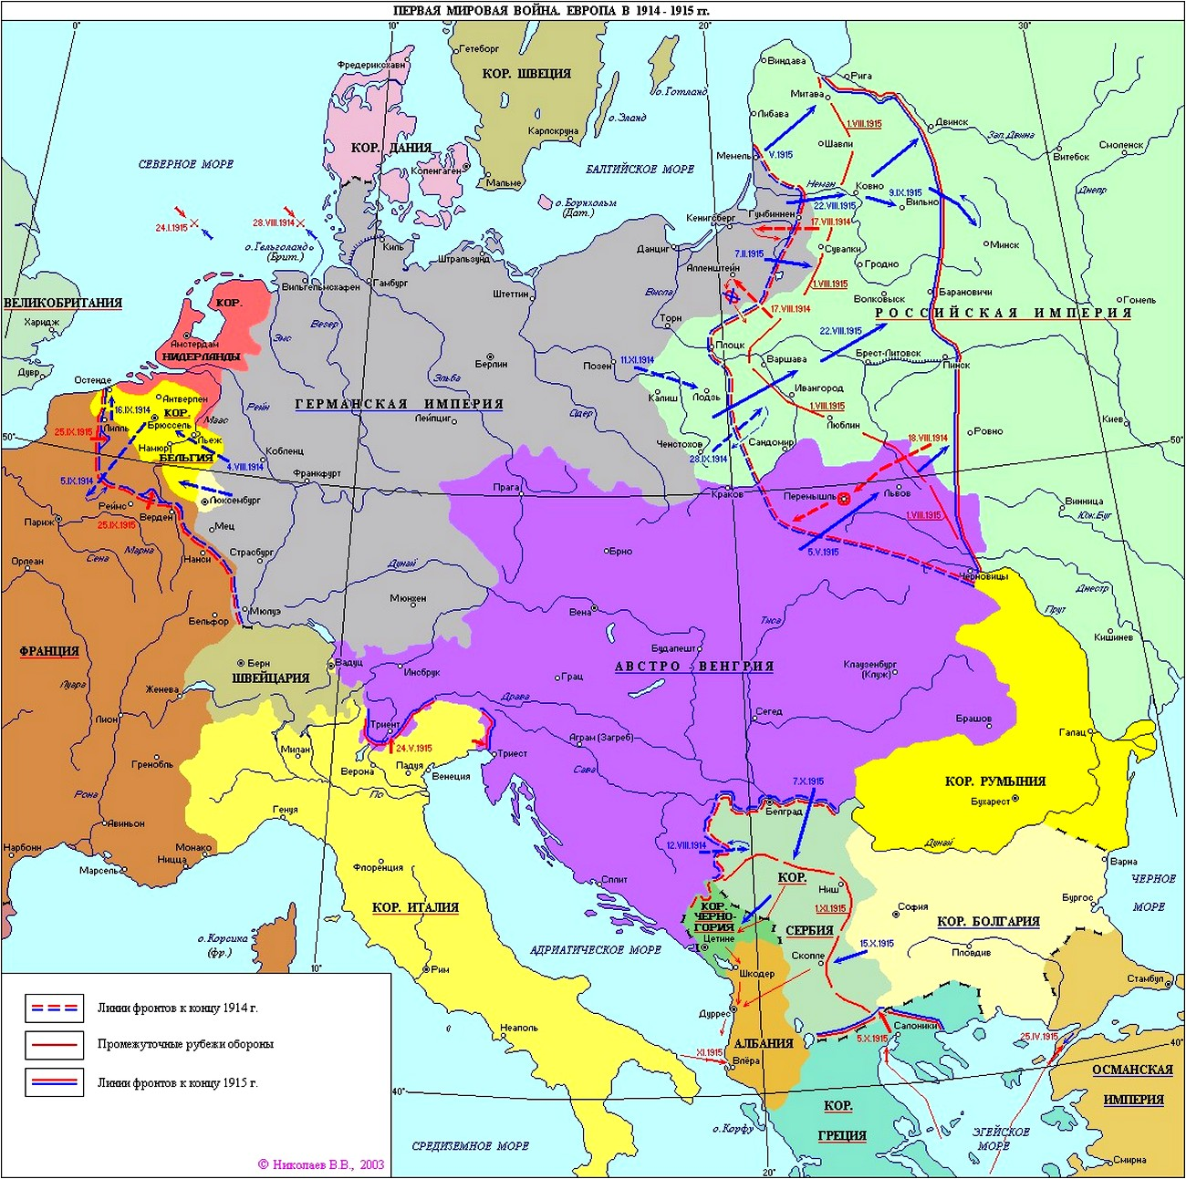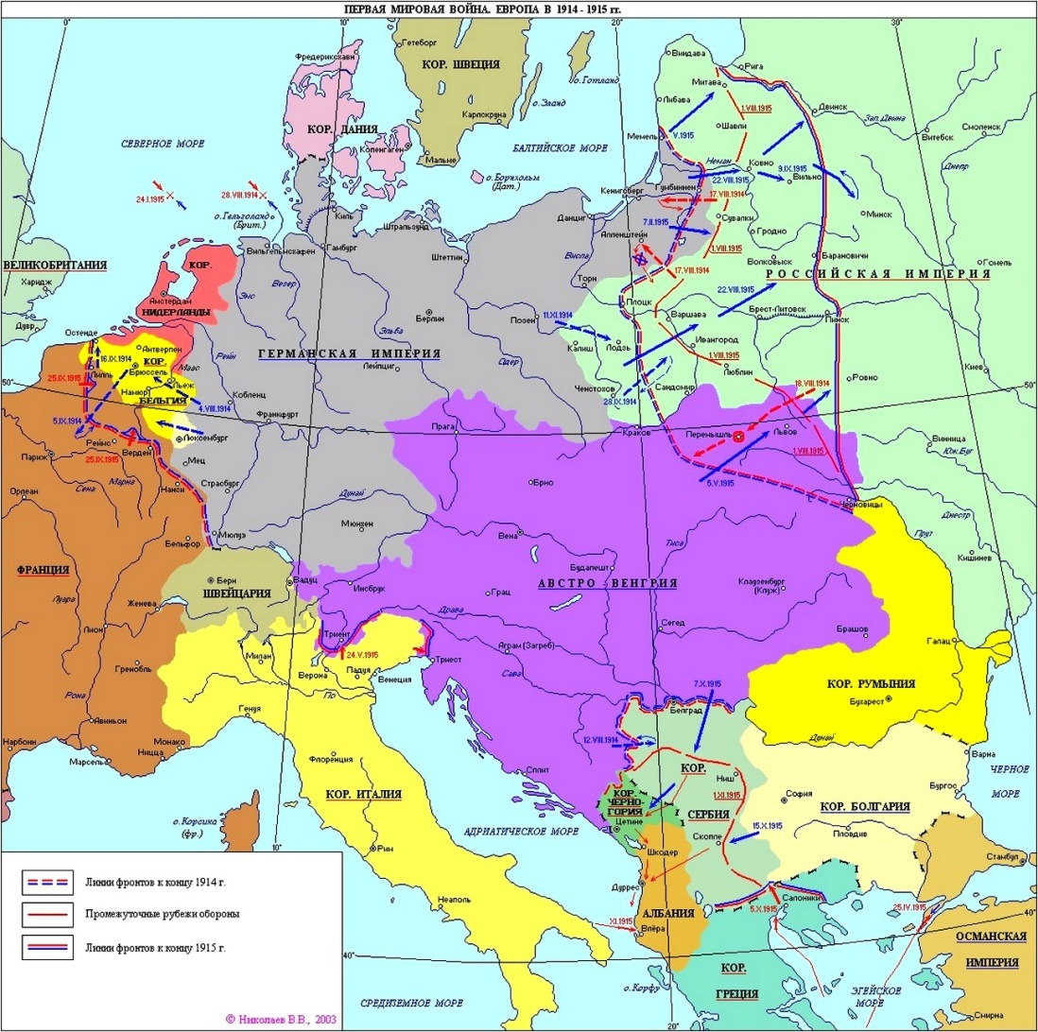](https://uchitel.pro/wp-content/uploads/2018/08/1ww_1914-1915.jpg)](https://uchitel.pro/wp-content/uploads/2018/08/1ww_1914-1915.jpg)

Первая мировая война. Карта 1914-1915 гг. (нажмите, чтобы увеличить картинку)

[[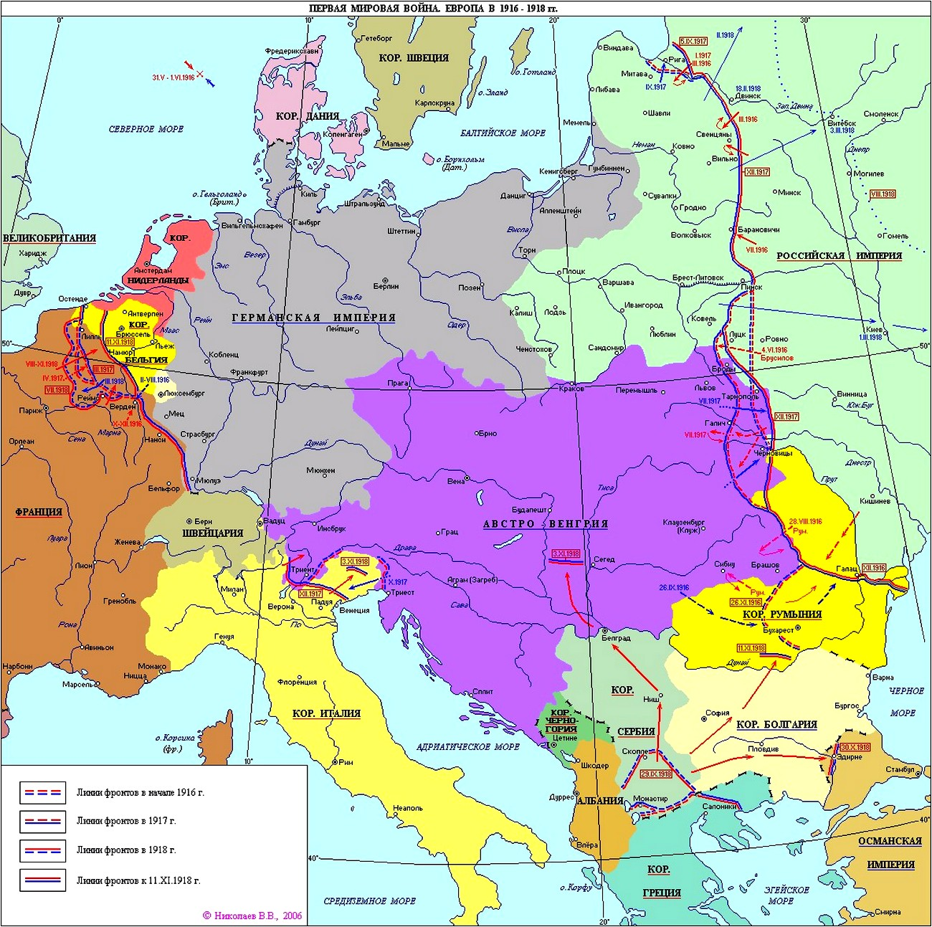](https://uchitel.pro/wp-content/uploads/2018/08/1ww_1916-1918.jpg)](https://uchitel.pro/wp-content/uploads/2018/08/1ww_1916-1918.jpg)